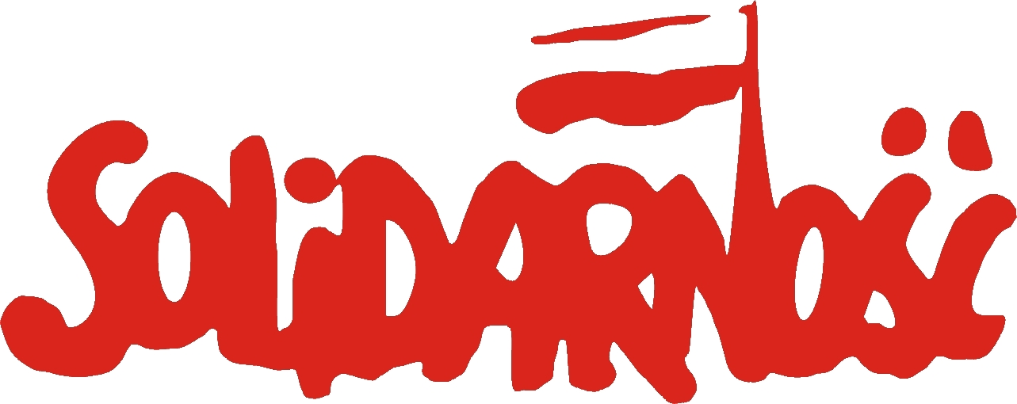

STANOWISKO
Prezydium Zarządu Regionu Podbeskidzie NSZZ „Solidarność”
z 29 lipca 2010 roku
w sprawie obywatelskiego projektu zmian w ustawie
o emeryturach i rentach z FUS

W Sejmie rozpatrywany jest obywatelski projekt zmian w ustawie emerytalnej. Proponowana nowelizacja ma umożliwić dobrowolne przechodzenie na emeryturę kobietom po 35 latach pracy, a mężczyznom po 40 latach pracy – bez względu na wiek. „Solidarność” od dawna podkreślała, że obecny system emerytalny jest zły i krzywdzący, zwłaszcza wobec osób zatrudnionych w warunkach szczególnych bądź uciążliwych oraz legitymujących się najdłuższym stażem pracy. Uważamy, że nowelizacja przepisów emerytalnych, zaproponowana w obywatelskim projekcie, byłaby korzystna dla takich osób.
Należy przypomnieć, że problem ten znajdował odzwierciedlenie już wśród postulatów gdańskich oraz w uchwale Walnego Zebrania Delegatów NSZZ „Solidarność” Regionu Podbeskidzie.
Dziękujemy wszystkim Komisjom Zakładowym, które włączyły się czynnie w ten projekt.
Apelujemy do parlamentarzystów RP o poparcie tej inicjatywy. Ze szczególną uwagą będziemy śledzić głosowania w tej sprawie posłów z Podbeskidzia. Chcemy wierzyć, że swymi głosami poprą ten projekt. Dołożymy wszelkich starań, by mieszkańcy Podbeskidzia dowiedzieli się, jakie stanowisko w tej ważnej sprawie zajęli posłowie, reprezentujący ich w Sejmie RP.

Za Prezydium ZR Podbeskidzie
NSZZ ”Solidarność”
Przewodniczący ZR
Marcin Tyrna
Otrzymują :
Kluby Parlamentarne Sejmu RP Posłowie i Senatorowie Okręgu Podbeskidzia
Komisja Krajowa NSZZ ”Solidarność”
Zarządy Regionów NSZZ „Solidarność” – wszystkie
Przewodniczący OPZZ

